Tache 8 Partie 2

**Résultats des méthodes de simplification**

Cnt -> Contours

Seg -> Segments

|  |  |  |  |  |  |  |  |  |
| --- | --- | --- | --- | --- | --- | --- | --- | --- |
| **Bezier2** | Original | D=0 | D=0.5 | D=1 | D=2 | D=4 | D=8 | D=16 |
| Asterix3 | Cnt: 32  Seg:12926 | 8343 | 4968 | 966 | 371 | 253 | 183 | 119 |
| Lettre-L-cursive | Cnt: 3  Seg: 4228 | 2777 | 1717 | 255 | 46 | 34 | 29 | 21 |
| ColombesDeLaPaix | Cnt: 106  Seg:21764 | 13989 | 8440 | 1599 | 717 | 505 | 332 | 229 |

* Les nombres corresponds au nombre des courbes de Bézier de dégrée 2

|  |  |  |  |  |  |  |  |  |
| --- | --- | --- | --- | --- | --- | --- | --- | --- |
| **Bezier3** | Original | D=0 | D=0.5 | D=1 | D=2 | D=4 | D=8 | D=16 |
| Asterix3 | Cnt: 32  Seg:12926 | 7603 | 3470 | 648 | 298 | 210 | 155 | 85 |
| Lettre-L-cursive | Cnt: 3  Seg: 4228 | 2460 | 1215 | 157 | 40 | 28 | 25 | 16 |
| ColombesDeLaPaix | Cnt: 106  Seg:21764 | 12861 | 5957 | 1155 | 563 | 385 | 259 | 180 |

* Les nombres corresponds au nombre des courbes de Bézier de dégrée 3

|  |  |  |  |  |  |  |  |  |
| --- | --- | --- | --- | --- | --- | --- | --- | --- |
| **Simplification** | Original | D=0 | D=0.5 | D=1 | D=2 | D=4 | D=8 | D=16 |
| Asterix3 | Cnt: 32  Seg:12926 | 7698 | 6172 | 1314 | 635 | 394 | 264 | 153 |
| Lettre-L-cursive | Cnt: 3  Seg: 4228 | 2380 | 1904 | 271 | 103 | 74 | 51 | 36 |
| ColombesDeLaPaix | Cnt: 106  Seg:21764 | 13338 | 10474 | 2452 | 1133 | 769 | 497 | 323 |

* Les nombres corresponds au nombre des segments après l’application de l’algorithme de simplification par segments

**Commentaires sur les méthodes de simplification**

On peut remarquer que la méthode de simplification par courbes de Bézier de dégrée 3 nous donne comme résultat le plus petit nombre des courbes, par rapport la méthode de courbe de Bézier de dégrée 2 et la méthode de simplification par segments.

Effectivement, si on passe directement par courbes de Bézier de dégrée 3 et pas par la méthode de courbes de Bézier de dégrée 2, on n’a pas besoin de transformer les courbes de dégrée 2 en courbes de dégrée 3 pour la construction du postscript. De plus, vu que l’approximation par courbe de Bézier de dégrée 3 donne 4 points à chaque itération, en comparaison avec l’approximation de courbes de Bézier de dégrée 2, on lit le total des points plus efficacement, tout en les simplifiant.

Comme attendue, la méthode de simplification des segments est la moins efficace. En fait, cette méthode nous permet de simplifier des contours mais il ne permet pas de minimiser au maximum les points qu’on a besoin tout en maintenant l’image « lisible » et sans beaucoup des modifications qui impactent sa qualité après la simplification (voir section ‘Commentaires par rapport la qualité des images’). C’est pourquoi, si on compare les résultats avec la méthode de courbe de Bézier de dégrée 2, on constante une diminution de 45 % des segments/courbes.

**Commentaires par rapport la qualité des images**

*Ceux commentaires appliquent aux visualisations des simplifications que vous pouvez trouver à la section correspondante ci-dessous.*

On constante pour une valeur de distance de seuil assez grand (ex : 16), la seule méthode qui est capable de maintenir le maximum des détails de l’image original est celle de la simplification par courbe de Bézier de dégrée 3.

Si on faisait une comparaison entre la méthode de courbe de Bézier de dégrée 2 et de courbe de Bézier de dégrée 3, on peut constater que pour une distance seuil moyenne (ex : 4), on ne perde pas un grand nombre des informations essentiels, en comparaison de l’image original.

Par contre, on constante très rapidement que la méthode par simplification des segments commence à modifier la nature de l’image original à partir d’une distance seuil moyenne. Pour des distances seuils assez grandes, on constante qu’il est impossible de représenter des courbes au niveau des pixels et les points restants après la simplification. Ça s’explique par la manière de création du fichier EPS et l’algorithme de Douglas qu’on utilise pour minimiser les points qu’on a besoin pour représenter l’image en fonctionne de la distance seuil donne en argument.

En même temps, pour des distances seuils assez grandes, la méthode de courbes de Bézier de dégrée 2, même s’il est capable de représenter de courbes (manière de création du fichier EPS), elle est aussi incapable de maintenir toutes les informations de l’image originale. Ça s’explique par le fait qu’on a besoin de transformer les courbes de Bézier dégrée 2 aux courbes de Bézier de dégrée 3, et si les points construit qui complètent la base de la courbe de dégrée 3 ne font partie du contour original, ceux points sont considère comme "artificielles" qui nous amené à perdre la précision de la représention de ceux points.

On peut conclure que pour des distances seuil assez petit (ex : 0, 0.5, 1 ou 2), l’efficacité des trois méthodes, par rapport leur efficacité de maintenir la qualité de l’image, est un peu près la même.

La seule méthode qui est capable de maintenir tous les détails pour n’importe quelle distance seuil est celle de courbe de Bézier de dégrée 3, pour des raisons qu’on explique en partie ‘Commentaires sur les méthodes desimplification’.

**Visualisations des simplifications**

*On a inclus la totalité des images simplifie pour tous les trois images testé et comparé.*

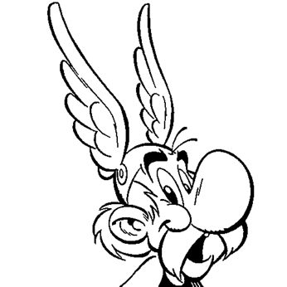

|  |  |  |  |
| --- | --- | --- | --- |
| **Asterix3** | D=0 | D=0.5 | … |
| Bezier2 |  |  | … |
| Bezier3 |  |  | … |
| Simplification |  |  | … |

|  |  |  |  |
| --- | --- | --- | --- |
|  | D=1 | D=2 | … |
| Bezier2 |  |  | … |
| Bezier3 |  |  | … |
| Simplification |  |  | … |

|  |  |  |  |
| --- | --- | --- | --- |
|  | D=4 | D=8 | … |
| Bezier2 |  |  | … |
| Bezier3 |  |  | … |
| Simplification |  |  | … |

D=16

|  |  |  |
| --- | --- | --- |
| Bezier2 | Bezier3 | Simplification |
|  |  |  |



|  |  |  |  |
| --- | --- | --- | --- |
| **Lettre-L-c...** | D=0 | D=0.5 | … |
| Bezier2 |  |  | … |
| Bezier3 |  |  | … |
| Simplification |  |  | … |

|  |  |  |  |
| --- | --- | --- | --- |
|  | D=1 | D=2 | … |
| Bezier2 |  |  | … |
| Bezier3 |  |  | … |
| Simplification |  |  | … |

|  |  |  |  |
| --- | --- | --- | --- |
|  | D=4 | D=8 | … |
| Bezier2 |  |  | … |
| Bezier3 |  |  | … |
| Simplification |  |  | … |

D=16

|  |  |  |
| --- | --- | --- |
| Bezier2 | Bezier3 | Simplification |
|  |  |  |

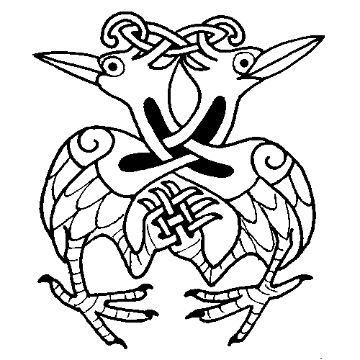

|  |  |  |  |
| --- | --- | --- | --- |
| **Colombes…** | D=0 | D=0.5 | … |
| Bezier2 |  |  | … |
| Bezier3 |  |  | … |
| Simplification |  |  | … |

|  |  |  |  |
| --- | --- | --- | --- |
|  | D=1 | D=2 | … |
| Bezier2 |  |  | … |
| Bezier3 |  |  | … |
| Simplification |  |  | … |

|  |  |  |  |
| --- | --- | --- | --- |
|  | D=4 | D=8 | … |
| Bezier2 |  |  | … |
| Bezier3 |  |  | … |
| Simplification |  |  | … |

D=16

|  |  |  |
| --- | --- | --- |
| Bezier2 | Bezier3 | Simplification |
|  |  |  |